Creación de la estructura de la BD y aplicación de restricciones GA6-220501096-AA2-EV02

Programa:
ANALISIS Y DESARROLLO DE SOFTWARE

Ficha:
(3134547)

Instructor: JAIRO ALBERTO ESPAÑA
GUSTAVO RODRIGUEZ

Aprendices:
ANGIE PAOLA MONTES MESTRA
YIRA ISABEL CONTRERAS ESPINOZA

Servicio Nacional de aprendizaje – SENA

Etapa de: CENTRO DE COMERCIO Y SERVICIO REGIONAL CAUCA

2025
BASE DE DATOS BD SELECTO
SQL
CREATE DATABASE selecto;
USE selecto;
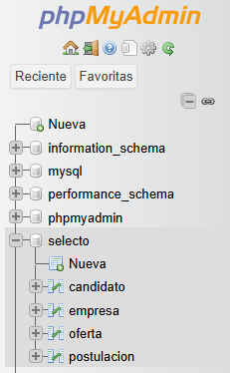
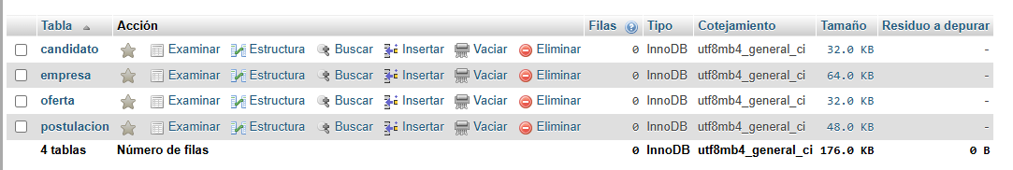

TABLA EMPRESA
SQL
CREATE TABLE empresa (
id_empresa INT AUTO_INCREMENT PRIMARY KEY,
nombre_empresa VARCHAR(100) NOT NULL,
nit VARCHAR(20) NOT NULL UNIQUE,
correo VARCHAR(120) NOT NULL UNIQUE,
usuario VARCHAR(50) NOT NULL UNIQUE,
contraseña VARCHAR(255) NOT NULL
);
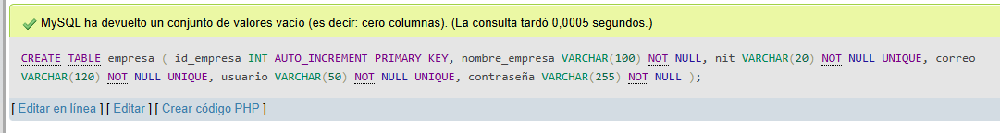
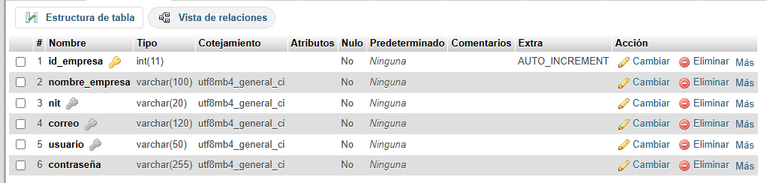
TABLA CANDIDATO
SQL
CREATE TABLE candidato (
id_candidato INT AUTO_INCREMENT PRIMARY KEY,
nombre VARCHAR(120) NOT NULL,
telefono VARCHAR(20) NOT NULL,
ciudad VARCHAR(100) NOT NULL,
profesion VARCHAR(100) NOT NULL,
descripcion TEXT NOT NULL,
correo VARCHAR(120) NOT NULL UNIQUE,
contraseña VARCHAR(255) NOT NULL
);
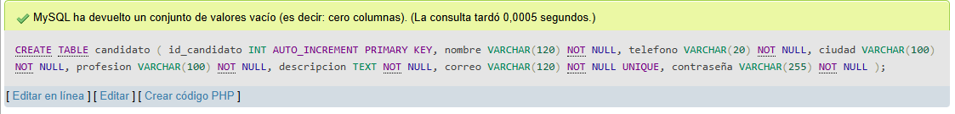

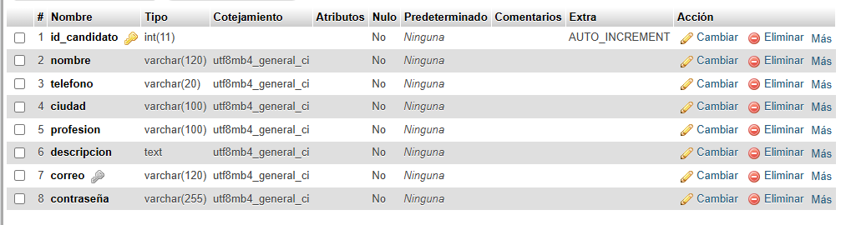
TABLA OFERTA
SQL
CREATE TABLE oferta (
id_oferta INT AUTO_INCREMENT PRIMARY KEY,
id_empresa INT NOT NULL,
titulo VARCHAR(150) NOT NULL,
descripcion TEXT NOT NULL,
salario DECIMAL(12,2),
ciudad VARCHAR(100) NOT NULL,
fecha_publicacion DATE NOT NULL DEFAULT(CURDATE()),

CONSTRAINT fk_oferta_empresa
FOREIGN KEY (id_empresa) REFERENCES empresa(id_empresa)
ON DELETE CASCADE
);

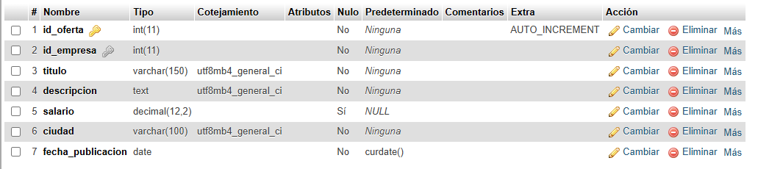

TABLA POSTULACIÓN
SQL
CREATE TABLE postulacion (
id_postulacion INT AUTO_INCREMENT PRIMARY KEY,
id_candidato INT NOT NULL,
id_oferta INT NOT NULL,
fecha_postulacion DATE NOT NULL DEFAULT(CURDATE()),

CONSTRAINT fk_postulacion_candidato
FOREIGN KEY (id_candidato) REFERENCES candidato(id_candidato)
ON DELETE CASCADE,

CONSTRAINT fk_postulacion_oferta
FOREIGN KEY (id_oferta) REFERENCES oferta(id_oferta)
ON DELETE CASCADE
);

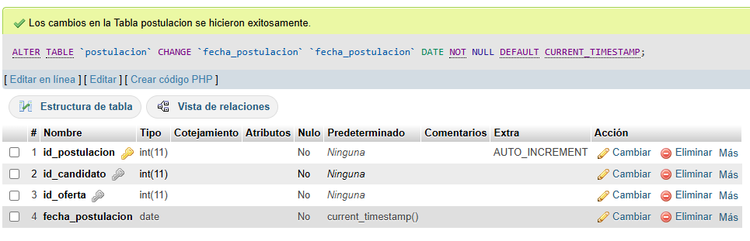

DIAGRAMA ER
EMPRESA (1) -------- (N) OFERTA -------- (N) POSTULACION -------- (1) CANDIDATO
Una empresa puede publicar muchas ofertas
Un candidato puede postularse a muchas ofertas
Una oferta puede recibir muchos candidatos

CONSULTAS
- Candidatos
INSERT INTO Candidatos(nombre, apellido, correo, telefono, ciudad, profesion, descripcion)
VALUES
('Angie Paola', 'Montes Mestra', 'angiemontes0121@gmail.com', '3003149223', 'Montería', 'Desarrolladora', 'Pasantias profesionales Desarrollo de software'),
('Yira Isabel', 'contreras', 'isabelcontreras25@gmail.com', '3109876543', 'Bogotá', 'Ingeniero', 'Experiencia en desarrollo de software'),
('Ana Lucia', 'Montes Mestra', 'psicologaanamontes@gmail.com', '3043603881', 'Montería', 'Psicologa', 'Experiencia clinica'),
('Frayza Luisa', 'Sarmiento', 'luisa1694@gmail.com', '3023456119', 'Medellín', 'Administradora en Salud', 'Asesora comercial');
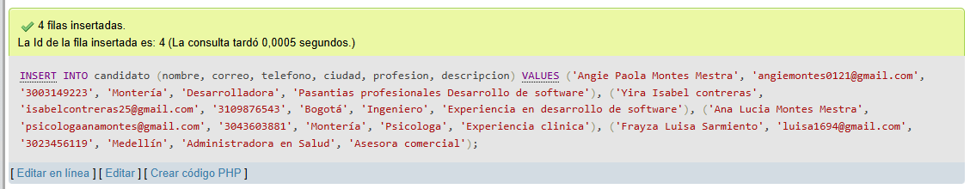
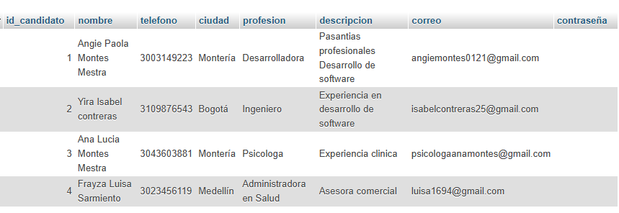

- Empresa
INSERT INTO empresa (nombre_empresa, nit, correo, usuario, contrasena)
VALUES
('Medicina Integral', '900456456-1', 'medisinu@gmail.com', 'medisinu25', '123456'),
('ESIB', '900612321-2', 'escuelasuperiorinnovadora@gmail.com', 'esib25', '123456');
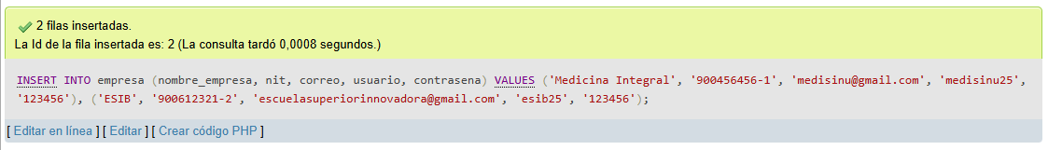
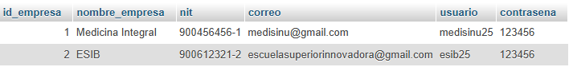

- Oferta
INSERT INTO oferta(id_empresa, cargo, descripcion, salario, ciudad, fecha_publicacion)
VALUES
(2, 'Desarrollador Web', 'Desarrollo de aplicaciones web front-end y back-end.', '4.500.000', 'Bogotá', '2025/10/15'),
(1, 'Auxiliar Contable', 'Manejo de registros contables y reportes financieros básicos.', '1.500.000', 'Medellín', '2025/11/25');

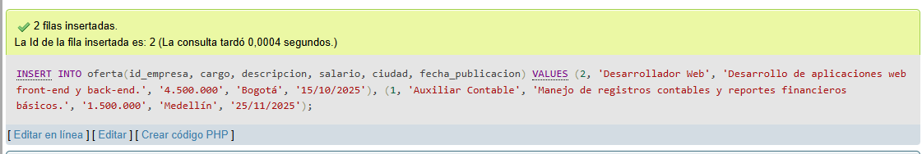
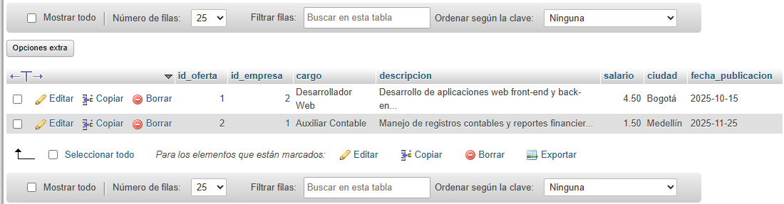

- Postulación
INSERT INTO postulacion(id_candidato, id_oferta, fecha_publicacion)
VALUES
(1, 1, '2025/11/25'),
(2, 1, '2025/10/15');

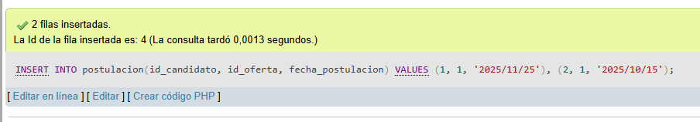
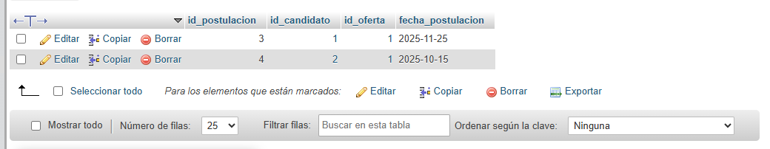
(aquí eliminamos las dos primeras filas)

OTRAS CONSULTAS
  - Ver todas las ofertas con nombre de la empresa:

SELECT o.cargo, o.ciudad, e.nombre_empresa
FROM oferta o
INNER JOIN empresa e ON o.id_empresa = e.id_empresa;
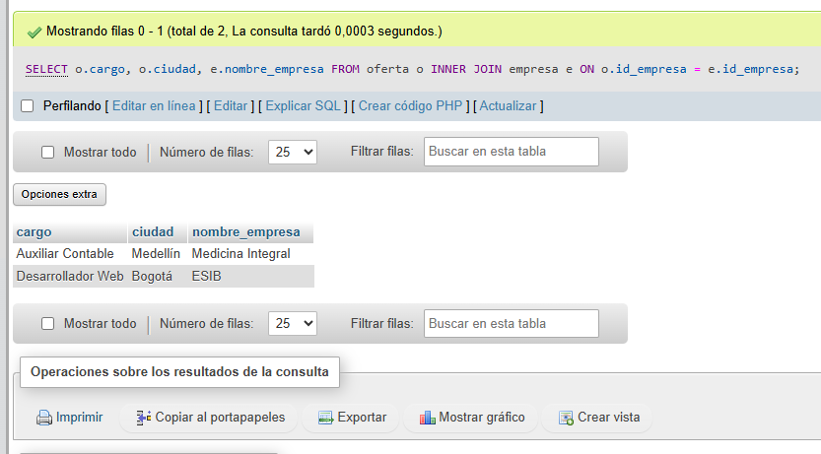

  - Ver candidatos postulados a una oferta:

SELECT c.nombre, c.profesion, p.fecha_postulacion
FROM postulacion p
INNER JOIN candidato c ON p.id_candidato = c.id_candidato
WHERE p.id_oferta = 1;
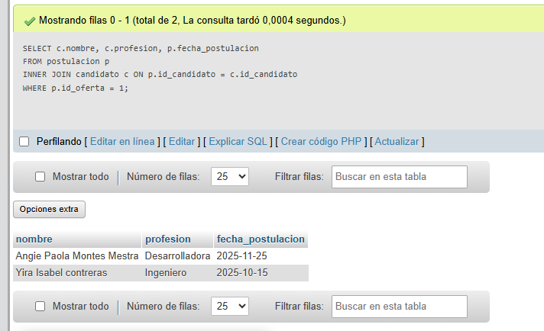

  - Número de postulados por oferta:
SELECT o.cargo, COUNT(p.id_postulacion) AS total_postulados
FROM oferta o
LEFT JOIN postulacion p ON o.id_oferta = p.id_oferta
GROUP BY o.id_oferta;
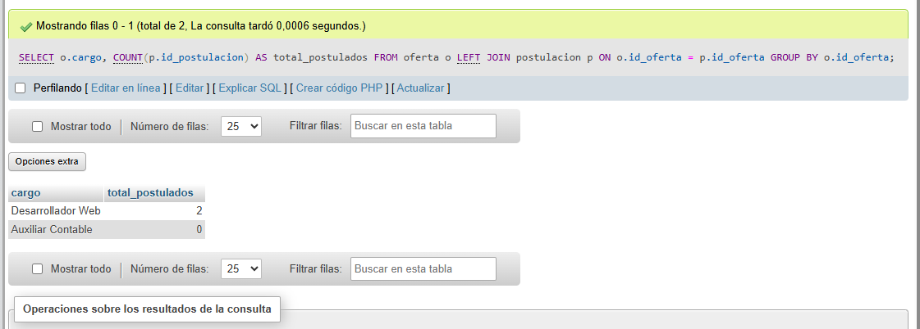

  - Ofertas publicadas por una empresa:

SELECT cargo, ciudad, fecha_publicacion
FROM oferta
WHERE id_empresa = 1;

